**Lab3**

Hoàng Đại MSSV:1711060082

Trần Thị Thùy Linh 1711062546

**Phần 1:**

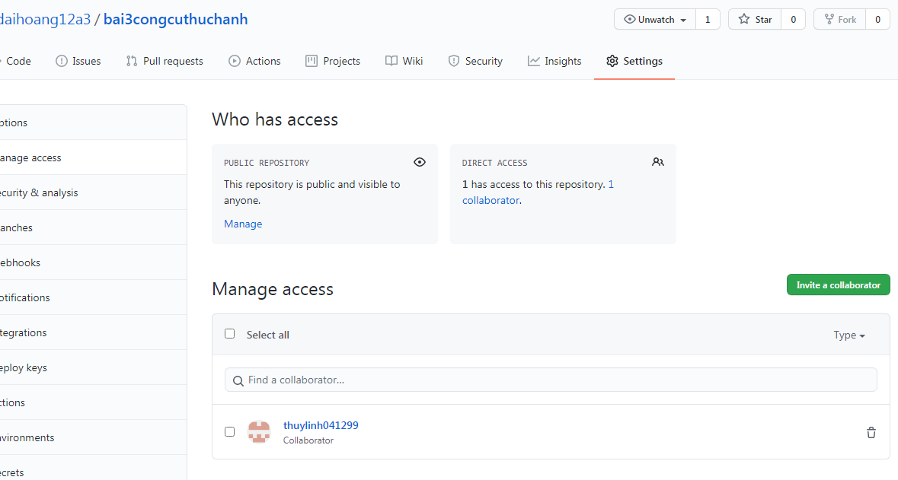

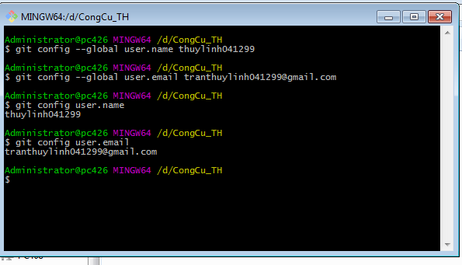

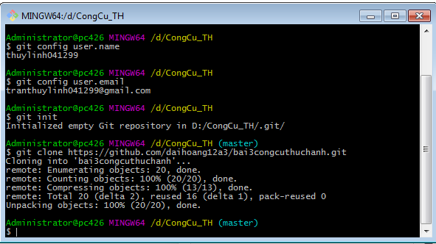

**Phần 2,4:**

* **$ git config --global user.name "[name]"**

Đặt tên mà bạn muốn đính kèm khi commit



* **$ git config --global user.email "[email address]"**
* Đặt email mà bạn muốn đính kèm khi commit



* **$ git config --global color.ui auto**
* Tô màu kết quả xuất ra

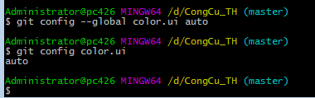

* **$ git init [project-name]**
* Khởi tạo 1 git repository trên local với tên cụ thể

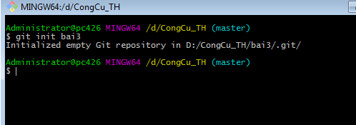

* **$ git clone [url]**

Tải xuống một repository và toàn bộ lịch sử phiên bản của nó

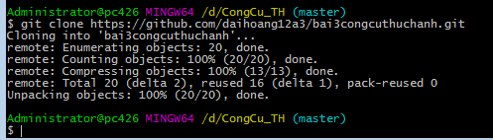

* **$ git status**

Để liệt kê trạng thái của những file mới hoặc đã thay đổi cần được commit

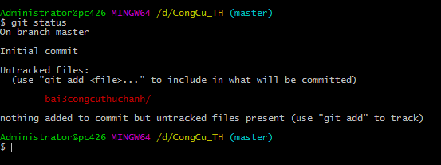

* **$ git diff**

Hiển thị sự thay đổi của thư mục với commit cuối

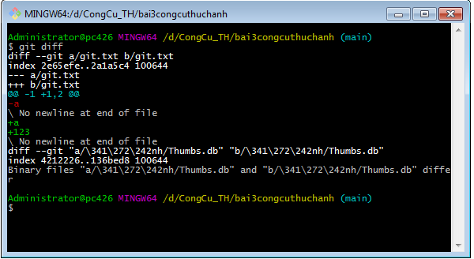

* **$ git add [file]**

Thêm file thay đổi vào staging:



* **$ git diff –staged**

Kiểm tra sự thay đổi của index (staging) với phiên bản cũ

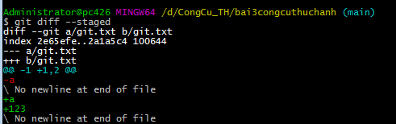

* **$ git reset [file]**

Trả lại thư mục đã git add, không thay đổi nội dung

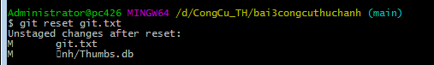

* $ git commit -m "[descriptive message]"

Commit thay đổi cùng với một thông báo tùy chỉnh:



* $ git branch

Hiện thị tất cả các nhánh ở repository hiện tại



* $ git branch [branch-name]

Tạo 1 nhánh mới

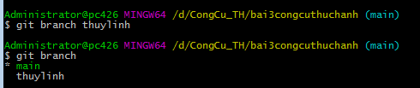

* **$ git checkout [branch-name]**

Chuyển sang nhánh cụ thể khác và cập nhật các danh mục hiện có ở nhánh đó

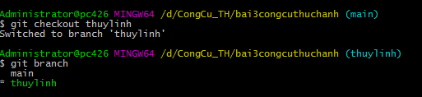

* $ git merge [branch]

Hợp nhất một nhánh cụ thể khác với nhánh hiện tại



* $ git branch -d [branch-name]

Xóa một nhánh cụ thể

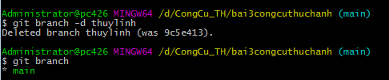

* **$ git rm [file]**

Xóa 1 file cụ thể và ngừng theo dõi nó



* **$ git rm --cached [file]**
* 
* **$ git mv [file-original] [file-renamed]**
* $ git ls-files --other --ignored --exclude-standard
* $ git stash

Bỏ tất cả các file đã sửa đổi

* $ git stash pop
* $ git stash list
* $ git stash drop
* $ git log

Hiển thị lịch sử thay đổi cho nhánh hiện tại

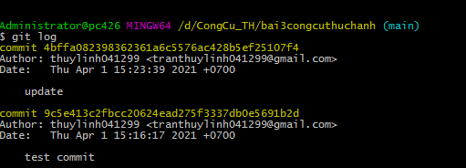

* $ git log --follow [file]

Liệt kê lịch sử thay đổi cho 1 file với tên cụ thể

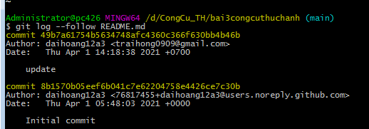

* $ git diff [first-branch]...[second-branch]
* $ git show [commit]

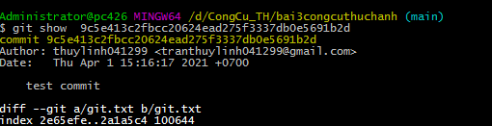

Hiển thị metadata và nội dung thay đổi của một cam kết cụ thể

* $ git reset [commit]

Hoàn tác các commit sau commit cụ thể

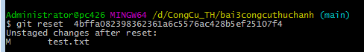

* $ git reset --hard [commit]

Hủy tất cả các thay đổi đối sau một commit:



* $ git fetch [bookmark]

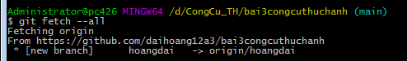

Tải tất cả các lịch sử từ một bookmark

* $ git merge [bookmark]/[branch]

Hợp nhất một boomark từ một nhánh khác với nhánh cục bộ

* $ git push [alias] [branch]

Tải lên tất cả các commit từ nhánh cục bộ lên Github

* $ git pull

Lấy thông tin từ mã nguồn trên Github về và cập nhật vào local

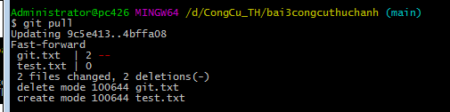

*Tạo xung đột*

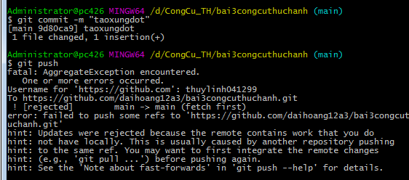

**Phần 3:SSH**

